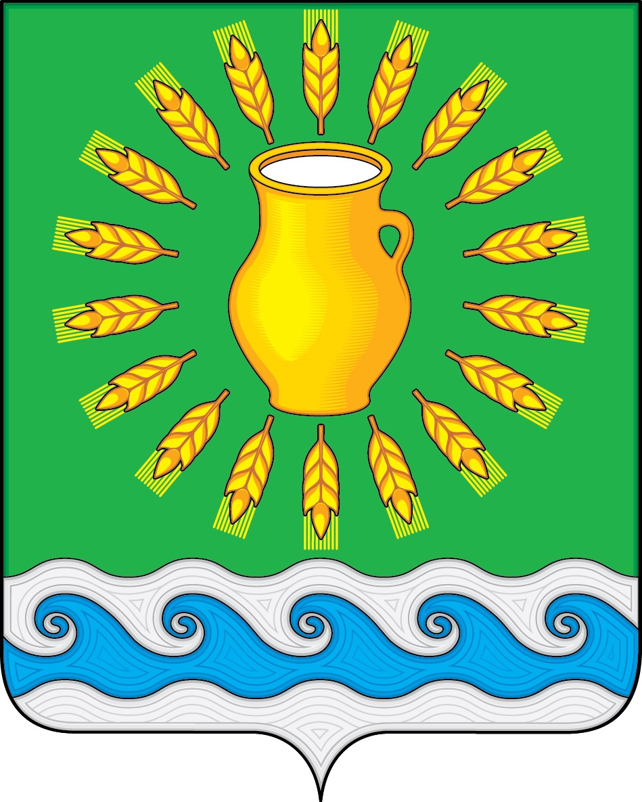
СОВЕТ ДЕПУТАТОВ
МИНСКОГО СЕЛЬСКОГО ПОСЕЛЕНИЯ
КОСТРОМСКОГО МУНИЦИПАЛЬНОГО РАЙОНА
КОСТРОМСКОЙ ОБЛАСТИ
Четвертого созыва

РЕШЕНИЕ

от 20 декабря 2021 года |  | № 39

Об одобрении на изменение вида разрешенного использования
земельного участка, принадлежащего муниципальному образованию Минскому сельскому поселению Костромского муниципального района Костромской области

В соответствии с Уставом муниципального образования Минского сельского поселения Костромского муниципального района Костромской области, а также в целях контроля деятельности исполнительных органов местного самоуправления по управлению и распоряжению муниципальной собственностью, Совет депутатов Минского сельского поселения

РЕШИЛ:
- Одобрить изменение вида разрешенного использования:
- земельного участка с кадастровым номером 44:07:072001:1412, площадью 1 500 кв.м., кадастровый квартал 44:07:072001, категория земель – «Земли населенных пунктов», адрес (местоположение): Костромская область, Костромской район, Российская Федерация, Костромская область, Костромской р-н, д. Нажерово с «Земельные участки общего пользования» на «Для индивидуального жилищного строительства»;
- земельного участка с кадастровым номером 44:07:072001:1413, площадью 1 459 кв.м., кадастровый квартал 44:07:072001, категория земель – «Земли населенных пунктов», адрес (местоположение): Костромская область, Костромской район, Российская Федерация, Костромская область, Костромской р-н, д. Нажерово с «Земельные участки общего пользования» на «Для индивидуального жилищного строительства»;
- земельного участка с кадастровым номером 44:07:072001:1414, площадью 2 202 кв.м., кадастровый квартал 44:07:072001, категория земель – «Земли населенных пунктов», адрес (местоположение): Костромская область, Костромской район, Российская Федерация, Костромская область, Костромской р-н, д. Нажерово с «Земельные участки общего пользования» на «Для ведения личного подсобного хозяйства»;
- земельного участка с кадастровым номером 44:07:072001:1416, площадью 418 кв.м., кадастровый квартал 44:07:072001, категория земель – «Земли населенных пунктов», адрес (местоположение): Костромская область, Костромской район, Российская Федерация, Костромская область, Костромской р-н, д. Нажерово с «Земельные участки общего пользования» на «Для индивидуального жилищного строительства»;
- земельного участка с кадастровым номером 44:07:072001:1417, площадью 1 328 кв.м., кадастровый квартал 44:07:072001, категория земель – «Земли населенных пунктов», адрес (местоположение): Костромская область, Костромской район, Российская Федерация, Костромская область, Костромской р-н, д. Нажерово с «Земельные участки общего пользования» на «Для индивидуального жилищного строительства»;
- Рекомендовать главе Минского сельского поселения или иному уполномоченному представителю администрации Минского сельского поселения Костромского муниципального района Костромской области обратиться в Управление Федеральной службы государственной регистрации, кадастра и картографии по Костромской области за изменением вида разрешенного использования по каждому земельному участку, указанному в п. 1 настоящего решения, в течение пяти рабочих дней с даты вступления в силу принятого администрацией поселения соответствующего решения об изменении такого вида разрешенного использования, но не позднее 30 декабря 2021 года.
- Настоящее решение вступает в силу со дня его официального опубликования.

Глава Минского сельского поселения Костромского муниципального района Костромской области | Н.А. Журавлев

